الأدوات المدرسية بالإنجليزية
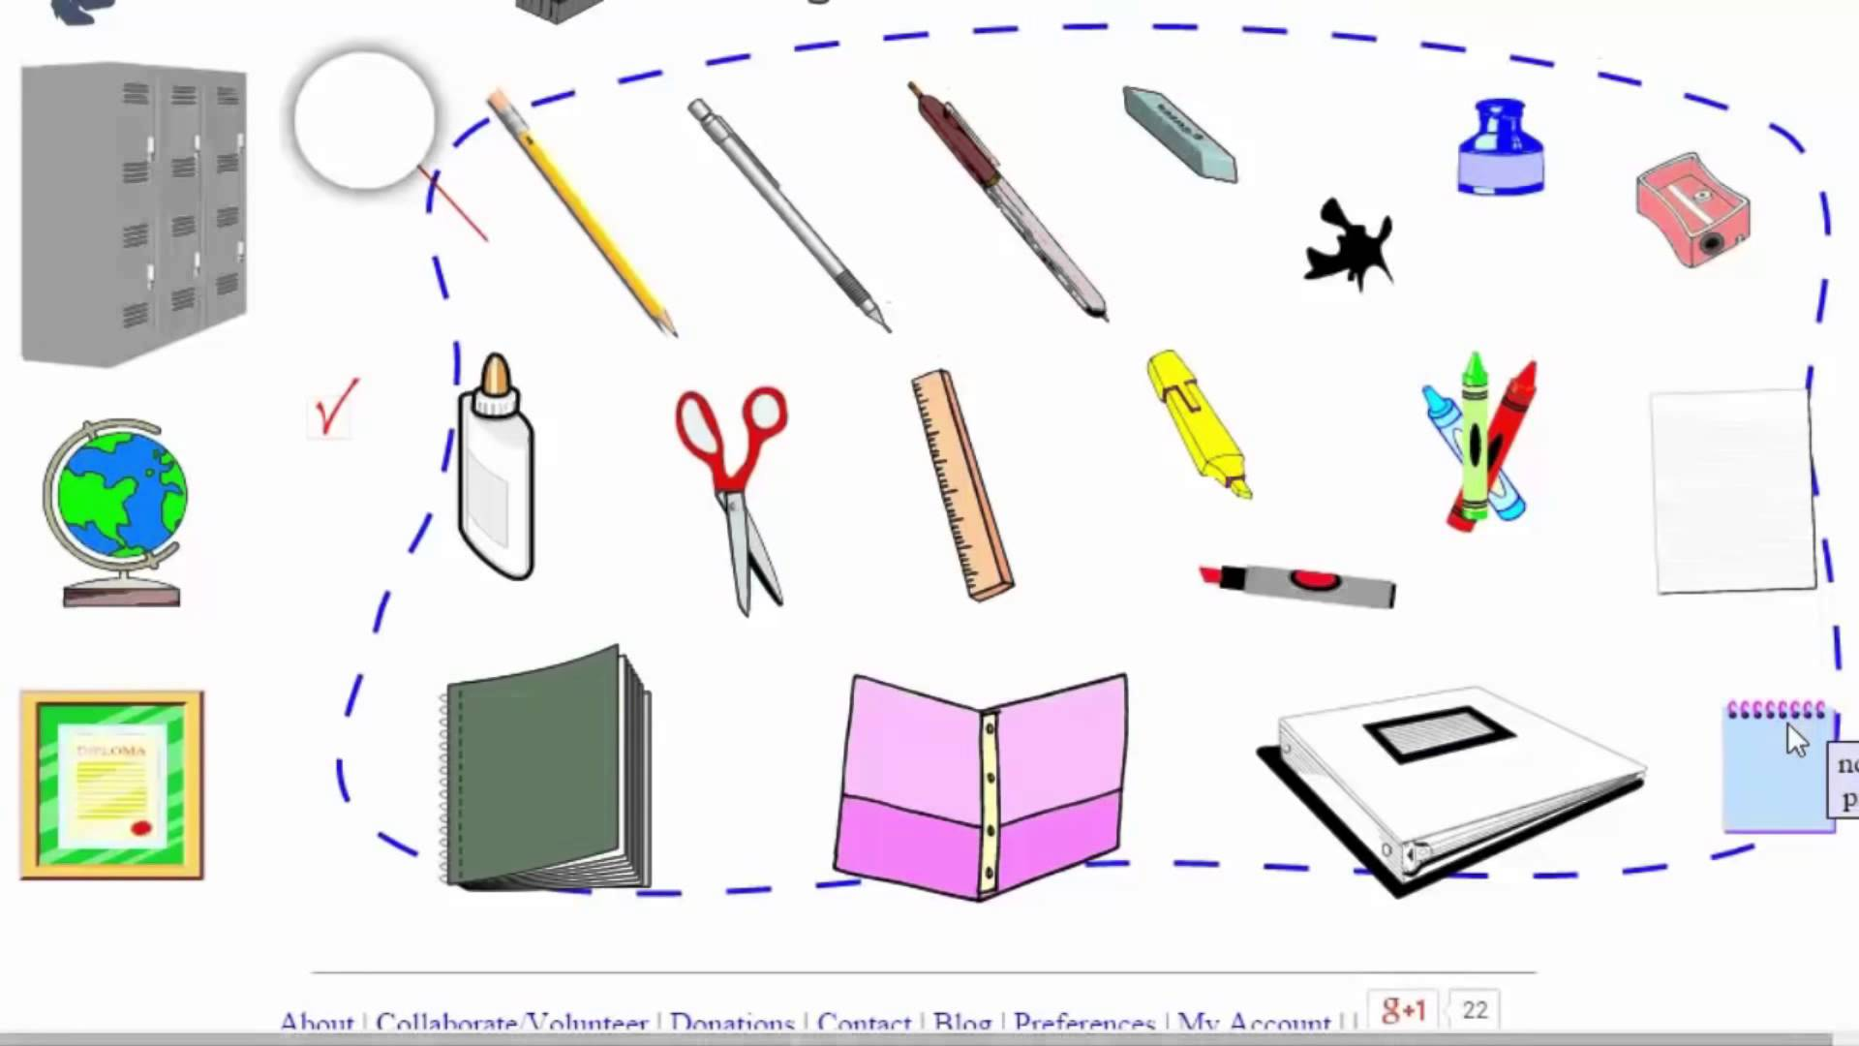
what have you got in YOUR bog ?
-In my bag I have 1 apen-a penciL-aruler-an eraser- 3 abook..

